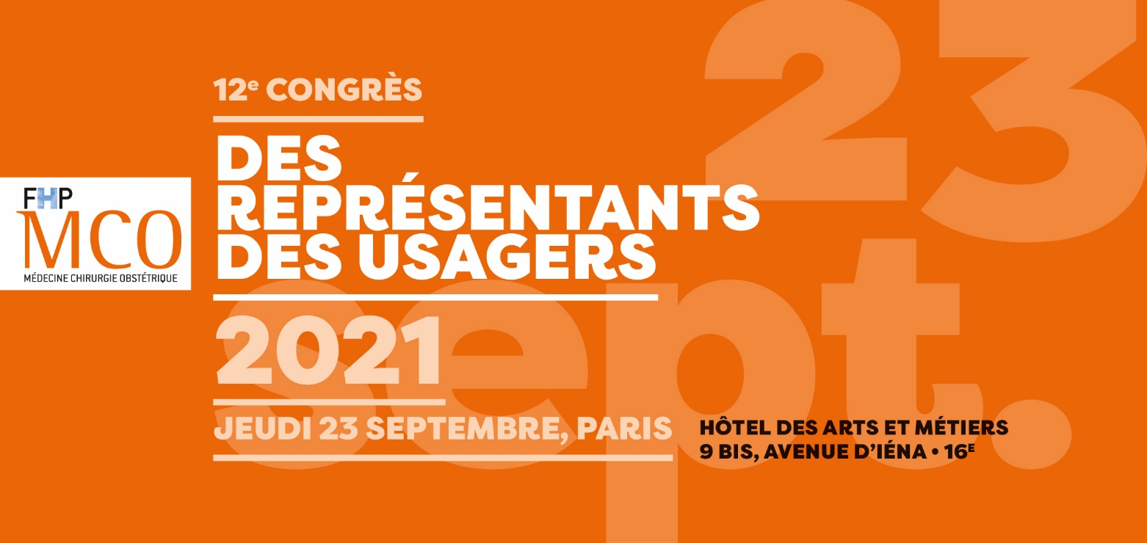

BULLETIN D’INSCRIPTION

Jeudi 23 septembre 2021 de 10h00 à 17h00 (accueil à partir de 09h00)
Réunion en présentiel
HOTEL DES ARTS & METIERS - 9 bis, avenue Iéna - Paris 16ème

à envoyer par courrier - FHP MCO - 106, rue d’Amsterdam – PARIS 9ème
ou par mail à severine.defosse.mco@fhp.fr

Nom & Prénom……………………………………………………………………..……………………………………………………………………………….……………………………………………………………………………………………
Fonction ………………………………………………………………………………….……………………………………………………………………………………………………………………………………………………………..………………….
Nom et adresse de la structure (coordonnées professionnelles exclusivement) …………………..………………………………..………………………
…………………………………………………………………………………………………………………………………………………………………………………………………………………………..………………………………..………………………………..

……….……………………………………………………………………………………………………………………………………………………………………………..……………………………………………………………………………………………………….
Téléphone ………………………………………………..……………………….……………….. Courriel : ……………………..………………………..…..@...................................................…………………..

Serez-vous présent au Congrès Oui Non

Si oui, serez-vous présent au déjeuner ? Oui Non

Contact Equipe :
Séverine Defosse, Secrétaire Générale FHP-MCO, 01 53 83 56 86, severine.defosse.mco@fhp.fr
Fatiha Atouf, Déléguée aux affaires juridiques et fiscales FHP-MCO, 01 53 83 56 80, fatiha.atouf.mco@fhp.fr

Ce bulletin est à usage exclusif des adhérents de la Fédération, des Représentants des Usagers à la CDU, des Usagers et des Associations d’usagers

PARTICIPATION GRATUITE - INSCRIPTION OBLIGATOIRE

